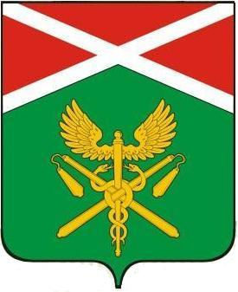

ДУМА
ИРБИТСКОГО МУНИЦИПАЛЬНОГО ОБРАЗОВАНИЯ
тридцать шестое заседание шестого созыва

Р Е Ш Е Н И Е

от 25 июня 2020 года № 380
пгт. Пионерский

О признании утратившими силу некоторых решений Думы Ирбитского муниципального образования

В соответствии со статьёй 3 Федерального закона от 30.10.2017 г. № 299-ФЗ «О внесении изменений в отдельные законодательные акты Российской Федерации» и руководствуясь статьёй 23 Устава Ирбитского муниципального образования, Дума Ирбитского муниципального образования

РЕШИЛА:

1. Признать утратившими силу следующие решения Думы Ирбитского муниципального образования:
1) от 06.02.2013 г. №120 «Об утверждении Положения о программах социально-экономического развития Ирбитского муниципального образования»;
2) от 27.04.2016 г. № 536 «О внесении изменений в Положение о программах социально-экономического развития Ирбитского муниципального образования»;
3) от 20.12.2017 г. № 62 «Об утверждении Порядка организации и проведения открытого голосования по общественным территориям Ирбитского муниципального образования».
2. Опубликовать настоящее решение в газете «Родники ирбитские».

3. Настоящее решение вступает в силу с момента официального опубликования.

Председатель Думы Ирбитского Глава Ирбитского
муниципального образования муниципального образования

__________________Е.Н.Врублевская _________________А.В. Никифоров

